Pendidikan Keyogyakartaan di DIY
Sri Harti Widyastuti
sriharti@uny.ac.id

A. Latar Belakang
Yogyakarta merupakan daerah istimewa yang titik pengembangannya terdapat pada sektor kebudayaan. Sebagai pusat kebudayaan Jawa, Yogyakarta dahulu adalah satu wilayah kerajaan yang merupakan bagian dari wilayah kerajaan Surakarta. Dalam catatan sejarah Kerajaan Surakarta terbagi menjadi dua melalui perjanjian Gianti menjadi kerajaan kasunanan Surakarta dan kasultanan Yogyakarta. Pada perkembangan berikutnya, kedua kerajaaan berkembang sesuai dengan perkembangan lingkungan dan jamannya. Kedua kerajaan juga mengembangkan budaya masing-masing yang kemudian menjadi ragam yang berbeda.
Dewasa ini, pengelolaan kebudayaan di Yogyakarta sudah mengalami kemajuan dibandingkan dengan beberapa tahun lampau. Pemerintah daerah berusaha menggali, mengekspos dan melestarikan hasil budaya, baik berupa hasil budaya benda dan tak benda. Untuk itu maka peraturan-peraturan terkait dengan pengembangan dan pelestarian kebudayaan telah dibuat seperti misalnya, peraturan daerah Provinsi Daerah Istimewa Yogyakarta nomor 4 tahun 2011 tentang nilai-nilai budaya Yogyakarta. Dalam peraturan tersebut, pemerintah menganggap bahwa perlu di atur tentang pelaksaanan tata nilai budaya. Disebutkan pada pasal 3, bahwa tata nilai budaya Yogyakarta bertujuan sebagai pedoman pelaksanaan bagi setiap warga masyarakat dalam bertingkah laku dan dalam melaksanakan pembangunan di daerah (Perda Provinsi Daerah Istimewa Yogyakarta nomor 4 tahun 2011).
Sedangkan pasal 3 Peraturan Daerah Istimewa Yogyakarta tahun 2013 menyebutkan tentang pengaturan kebudayaan yang bertujuan untuk melindungi, memelihara, mengembangkan, dan memanfaatkan kebudayaan sehingga memperkuat karekter dan identitas sebagai jadi diri masyakarat DIY. Disamping itu menjadikan kebudayaan sebagai salah satu tatanan kehidupan berkeluarga, bermasyarakat, dan bernegara. Dalam bidang penyelenggaraan pendidikan, pemerintah DIY juga mencanangkan pola-pola penerapan nilai-nilai luhur budaya dalam pengelolaan dan penyelenggaraan pendidikan. Melalui peraturan Gubernur Daerah Istimewa Yogyakarta nomor 68 tahun 2012. Adanya peraturan ini maka pemerintah Daerah Istimewa Yogyakarta mencanangkan penyelenggaraan pendidikan berbasis budaya. Dalam hal ini pengelolaan dan pendidikan daerah berdasarkan sistem pendidikan nasional dengan menjunjung tinggi nilai-nilai luhur budaya. (lampiran peraturan Gubernur DIY nomor 68 tahun 2012).
Peraturan-peraturan tersebut menandakan bahwa kehidupan budaya di Yogyakarta sesungguhnya sudah di atur dengan sangat baik. Namun sayang bahwa di lapangan masyarakat tidak memahami peraturan-peraturan tersebut sehingga cenderung mengabaikan. Hal itu tampak pada belum jelasnya ikon di Yogyakarta. Hal itu tidak seperti kawasan budaya yang lain seperti kawasan budaya Sunda dan Bali yang sudah menunjukan ikon kedaerahannya dengan jelas kepada masyarakat luas. Terkait dengan hal itu maka diperlukan penandaan yang jelas tentang karakter keyogyakartaan. Karakter keyogyakartaan yang dimaksud ada dalam kawasan pendidikan. Ikon karakter keyogyakartaan ini, apabila telah dapat di temukan maka akan mengalir pada unsur-unsur budaya yang lainnya. Koentjaraningrat dalam Mulyani (2010: 46) menjelaskan bahwa unsur-unsur kebudayaan di dunia ini ada tujuh. Ketujuh unsur kebudayaan tersebut adalah (1) bahasa, (2) sistem ilmu pengetahuan, (3) organisasi sosial, (4) alat hidup dan teknologi, (5) sistem ekonomi, (6) sitem religi, dan (7) seni. Maksud pernyataan di atas adalah bahwa setiap bangsa di dunia memiliki ketujuh unsur di atas yang bersifat unik dan khas (Predikat sebagai kota pendidikan yang peserta didiknya berasal dari berbagai daerah ditanah air dan luar negeri, menjadikan DIY sebagai wilayah yang pluralistik dengan basis budaya Yogyakarta yang kental. Seiring dengan perubahan yang dialami Indonesia dan dunia internasional, banyak faktor lain yang mempengaruhi perkembangan DIY).

B. Pendidikan Keyogyakartaan
Suasana dinamis dalam waktu dan ruang saat ini mengharapkan adanya pengembangan pola pendidikan yang berbasis budaya sebagai arah perwujudan identitas DIY dengan tidak meninggalkan nilai-nilai luhur budaya (Peraturan Gubernur Daerah Istimeya Yogyakarta nomor 68 tahun 2012). Nilai-nilai luhur budaya tersebut telah dimasukkan ke dalam model pendidikan keyogyakartaan yang merupakan hasil penelitian pendidikan keyogyakartaan tahap pertama. Pada tahap kedua ini, nilai-nilai luhur budaya tersebut akan di implementasikan di Universitas Negeri Yogyakarta. Strategi implementasi melalui pembiasaan yaitu melalui pemasangan gambar ikon budaya Jawa, pemasangan ungkapan tradisional, pemenuhan kebutuhan berbahasa melalui pemenuhan kata atau kalimat santun berbahasa Jawa yang dapat langsung diunduh dan digunakan, disamping itu pembiasaan melalui penetapan hari budaya. Semua upaya tersebut didahului oleh pembekalan yang terlebih dahulu dilakukan di masing-masing unit kerja sebagai sasaran penelitian. Model-model pendidikan keyogyakartaan merupakan temuan pendidikan karakter yang diambil dari sumber peneliti manuskrip pidato Gubernur serta peraturan-peraturan daerah Istimewa Yogyakarta. Pendidikan karakter yang akan di implementasikan tidak menyimpang jauh dari rambu-rambu karakter yang didasari atas falsafah Hamemayu Hayuning Bawana (sebagai Visi), Golog Gilig (sebagai semangat), Sawiji, Greget, Sengguh, Ora Mingkuh (sebagai wataking Satria Ngayogyakarta) perlu dikembangkan melalui pendidikan, baik formal, nonformal, maupun informal.
Pemahaman atas falsafah tersebut merupakan bagaian dari proses penguatan jati diri dan pembentukan karakter/watak manusia berbudaya yang mampu mengembangkan kebudayaannya dalam kehidupannya sekarang dan yang akan datang, serta mampu menjadi pelecut pengembangan budaya lain di Indonesia dan di dunia. (Peraturan Gubernur Daerah Istimewa Yogyakarta nomor 68 tahun 2012). Berdasarkan pemikiran di atas perlu diatur upaya pengembangan nilai-nilai luhur budaya dalam pendidikan sehingga terwujud pengelolaan dan penyelenggaraan pendidikan berbasis budaya. Pengembangan ini diharapkan dapat menghasilkan manusia yang tanggap terhadap lingkungannya, mempunyai daya saing tinggi, memahami keberagaman untuk kebersatuan, serta menjadikan budaya sebagai inspirasi kemajuan yang bersifat solutif untuk kesejahteraan dan kebahagiaan dirinya, lingkungannya dan dunia (Peraturan Gubernur Daerah Istimewa Yogyakarta nomor 68 tahun 2012). Adapun nilai-nilai luhur budaya yang dikembangakan dalam pengelolaan dan penyembangan pendidikan untuk sikap terhadap diri sendiri adalah (1) kejujuran, (2) kerendahan hati, (3) ketertiban/kedisiplinan, (4) kesusilaan, (5) kesabaran, (6) tanggung jawab, (7) percaya diri, (8) pengendalian, (9) integritas, (10) kerja keras/keuletan/ketekunan, (11) ketelitian, dan (12) ketangguhan. Sedangkan untuk sikap terhadap sesama manusia adalah (1) kesopanan/kesantuanan, (2) kerjasama, (3) toleransi, (4) keadilan, (5) kepedulian, dan (6) kepemimpinan.
Nilai-nilai karakter tersebut sesuai dengan nilai-nilai karakter yang dibangun dalam model karakter keyogyakartaan. Beberapa tambahan nilai, terdapat pada nilai-nilai pendidikan karakter yang terdapat pada pendidikan keyogyakartaan hasil penelitian tahun 2018. Dalam nilai-niliai tersebut telah dimasukan nilai-nilai yang bersumber dari manuskrip, karya-karya penulis Yogyakarta maupun carik-carik Keraton Yogyakarta. Nilai-nilai karakter tersebut menjadi nilai-nilai yang didasarkan atas kebudayaan daerah Yogyakarta. Dari sejarah terbentuknya, Kebudayaan Daerah Istimewa Yogyakarta dirintis dan diperkaya oleh berbagai sumber, seperti: nilai-nilai luhur Kerajaan Mataram Islam di Kotagede; desain tata kota pemerintahan yang diciptakan oleh Pangeran Mangkubumi yang dikenal dengan sarjana asosiatif (associate cultural landscape) yang merujuk pada sumbu imajiner dua kekuatan alam besar, yaitu Segara Kidul di selatan dan Gunung Merapi di utara; unsur-unsur budaya asing seperti budaya Kolonial, Indis, maupun Cina. Sumber utama yang memperkaya Kebudayaan DIY dari sejarahnya hingga kina adalah Kebudayaan Kasultanan dan Kadipaten. (Peraturan daerah Istimewa Yogyakarta tahun 2013).
C. Karakter Keyogyakartaan
Salah satu ciri keistimewaan Yogyakarta adalah bentuk pemerintahan berupa kerajaan. Karena pada masa kemerdekaan Kraton Yogyakarta berkontribusi pada kemerdekaan Indonesia dan berikrar telah mengintegrasikan diri ke dalam bagian Negara Republik Indonesia maka status keistimewaan disematkan kepada Yogyakarta. Pemerintahan provinsi DIY berupa kerajaan, sebagai konsekuensinya Yogyakarta mempunyai tata pemerintahan tersendiri termasuk yang mengatur tentang perpindahan kekuasaan dan lain-lain.
Akar Daerah Istimewa Yogakarta terletak jauh sebelum kemerdekaan. Akar sejarah tersebut terekam dalam catatan-catatan kuno berupa manuskrip yang disalin ke dalam bahasa Jawa menggunakan aksara Jawa. Di dalam manuskrip-manuskrip tersebut terekam juga filosofi dasar kehidupan masyarakat di Yogyakarta. Filosofi tersebut salah satunya ada di bidang pendidikan. Secara tidak langsung maka dapat dijelaskan bahwa dari manuskrip-manuskrip Jawa di Yogyakarta tersimpan nilai-nilai pendidikan khas Keyogyakartaan.
Pada tahun pertama penelitian mengenai pendidikan keyogyakartaan telah selesai dilakuakan. Penelitian tersebut mengambil data naskah-naskah kuno yang disalin pada masa pemerintahan raja Yogyakarta, pada masa Hamengkubuwono. Pisau analisis yang dipakai dalam penelitian ini adalah filologi modern. Adapun manuskrip-manuskrip yang digunakan dalam penelitian ini adalah Babad Ngayogyakarta, Babad Kraton, Serat Suryaraja, dan Serat Makutharaja.

C. Pengembangan Model Pendidikan Keyogyakartaan
Dari kajian atas manuskrip-manuskrip Yogyakarta dihasilkan nilai-nilai keyogyakartaan. Nilai-nilai keyogyakartaan tersebut, pada tahun kedua, diterjemahkan ke dalam bentuk bentuk audio visual dan visual sebagai media pendidikan pada zaman sekarang. Media audio visual yang dimaksud adalah video mengenai unggah-ungguh bahasa Jawa yang diintegrasikan ke dalam bahasa Indonesia. Media visual yang dimaksud adalah poster hiasan publik yang berisi tentang tokoh wayang dan ungkapan berbahasa Jawa dalam aksara Jawa. Di bawah ini disajikan contoh contoh hiasan publik yang dipasang di berbagai titik di Fakultas Bahasa dan Seni, Universitas Negeri Yogyakarta, dengan tujuan agar dapat dijadikan refleksi dan internalisasi karakter para pembacanya.

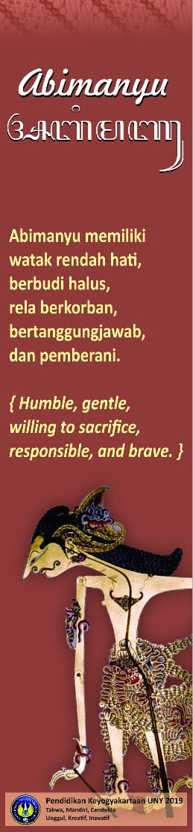
- Hiasan Publik Tokoh Karakter Wayang Kulit Jawa
Hiasan publik nomor 1 bergambar wayang kulit. Hiasan publik nomor ini adalah hiasan publik bergambar wayang Abimanyu. Tulisan Abimanyu disajikan dalam aksara Latin dan diikuti aksara Jawa di bawhanya. Dalam deskripsinya, Abimanyu memiliki watak rendah hati, berbudi halus, rela berkorban, bertanggungjawab, dan pemebrani. Untuk memudahkan pembaca asing maka deskripsi tersebut juga disajikan dalam dalam bahasa Inggris yaitu huble, gentle, willing to sacrifice, responsible, and brave. Gambar wayang Abimanyu diambil dari gambar wayang kulit gagrag Yogyakarta. Tokoh Abimanyu tidak memiliki versi wanda raut muka dalam penggambarannya, hal ini memudahkan dalam pemilihan Abimanyu gagrag Yogyakarta yang mana yang dipilih. Latar belakang berwarna coklat tua dengan tulisan berwarna putih dan kuning. Di bagian atas terdapat gambar bathik parang Khas Yogyakarta dan di bagian bawah terdapat tanda Pendidikan Keyogyakartaan 2019. Pemilihan warna background ini didasarkan atas pertimbangan letak di mana hiasan public ini akan dipasang. Hiasan public nomor 1 ini dicetak Panjang dari atas ke bawah disesuaikan dengan tata letak di mana hiasan public ini akan dipasang. Bahan hiasan publik ini adalah vinyl. Bahan ini adalah bahan yang anti air sehingga akan tahan jika diletakkan di ruang publik di luar ruangan.
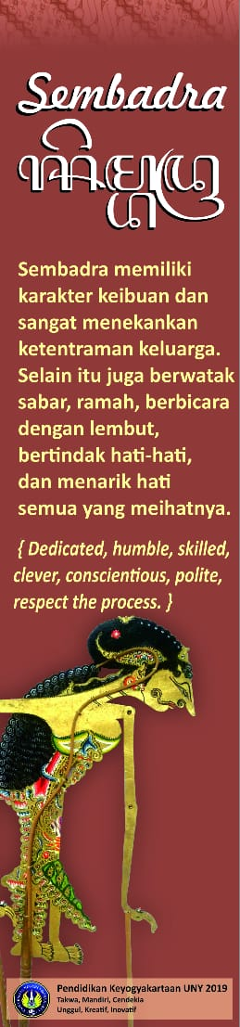
Hiasan publik nomor 2 bergambar wayang kulit. Hiasan publik nomor ini adalah hiasan publik bergambar wayang Sembadra. Tulisan Sembadra disajikan dalam aksara Latin dan diikuti aksara Jawa di bawhanya. Dalam deskripsinya, Sembadra memiliki karakter keibuan dan sangat menekankan ketentraman keluarga. Selain itu juga berwatak sabar, ramah, berbicara dengan lembut, bertindak hati-hati, dan menarik hato semua yang melihatnya. Untuk memudahkan pembaca asing maka deskripsi tersebut juga disajikan dalam dalam bahasa Inggris yaitu Dedicated, humble, skilled, clever, conscientious, polite, respect the process. Gambar wayang Sembadra diambil dari gambar wayang kulit gagrag Yogyakarta. Tokoh Sembadra tidak memiliki versi wanda atau raut muka dalam penggambarannya, hal ini memudahkan dalam pemilihan Sembadra gagrag Yogyakarta yang mana yang dipilih. Latar belakang berwarna coklat tua dengan tulisan berwarna putih dan kuning. Di bagian atas terdapat gambar bathik parang Khas Yogyakarta dan di bagian bawah terdapat tanda Pendidikan Keyogyakartaan 2019. Pemilihan warna background ini didasarkan atas pertimbangan letak di mana hiasan publik ini akan dipasang. Hiasan publik nomor 2 ini dicetak panjang dari atas ke bawah disesuaikan dengan tata letak di mana hiasan publik ini akan dipasang. Bahan hiasan publik ini adalah vinyl. Bahan ini adalah bahan yang anti air sehingga akan tahan jika diletakkan di ruang publik di luar ruangan.
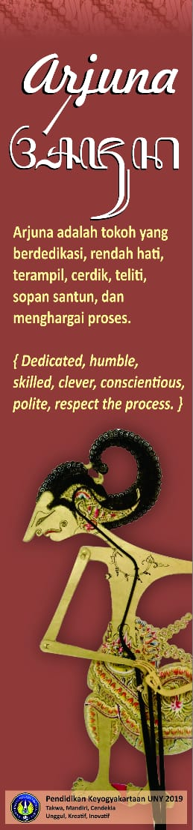
Hiasan publik nomor 3 bergambar wayang kulit. Hiasan publik nomor ini adalah hiasan publik bergambar wayang Arjuna. Tulisan Arjuna disajikan dalam aksara Latin dan diikuti aksara Jawa di bawhanya. Dalam deskripsinya, Arjuna adalah tokoh yang berdedikasi, rendah hati, terampil, cerdik, teliti, sopan santun, dan menghargai proses. Untuk memudahkan pembaca asing maka deskripsi tersebut juga disajikan dalam dalam bahasa Inggris yaitu Dedicated, humble, skilled, clever, conscientious, polite, respect the process. Gambar wayang Arjuna diambil dari gambar wayang kulit gagrag Yogyakarta. Tokoh Arjuna memiliki beberapa versi wanda atau raut muka dalam penggambarannya, wanda Arjuna yang dipilih dalam hiasan public nomor 3 ini telah disesuaikan dengan karakternya. Latar belakang berwarna coklat tua dengan tulisan berwarna putih dan kuning. Di bagian atas terdapat gambar bathik parang Khas Yogyakarta dan di bagian bawah terdapat tanda Pendidikan Keyogyakartaan 2019. Pemilihan warna background ini didasarkan atas pertimbangan letak di mana hiasan publik ini akan dipasang. Hiasan publik nomor 3 ini dicetak panjang dari atas ke bawah disesuaikan dengan tata letak di mana hiasan publik ini akan dipasang. Bahan hiasan publik ini adalah vinyl. Bahan ini adalah bahan yang anti air sehingga akan tahan jika diletakkan di ruang publik di luar ruangan.

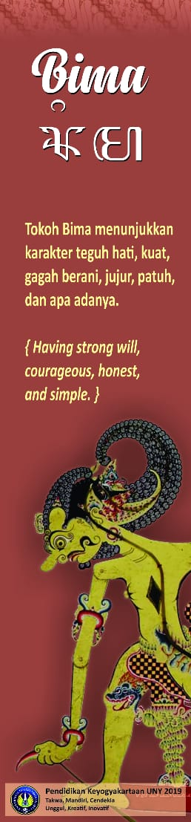
Hiasan publik nomor 4 bergambar wayang kulit. Hiasan publik nomor ini adalah hiasan publik bergambar wayang Bima. Tulisan Bima disajikan dalam aksara Latin dan diikuti aksara Jawa di bawahnya. Dalam deskripsinya, tokoh Bima menunjukkan karakter teguh hati, kuat, gagah berani, jujur, patuh, dan apa adanya. Untuk memudahkan pembaca asing maka deskripsi tersebut juga disajikan dalam dalam bahasa Inggris yaitu having strong will, courageous, honest, and simple. Gambar wayang Bima diambil dari gambar wayang kulit gagrag Yogyakarta. Tokoh Bima memiliki beberapa versi wanda atau raut muka dalam penggambarannya, wanda Bima yang dipilih dalam hiasan publik nomor 4 ini telah disesuaikan dengan karakternya yaitu wanda thathit yang wajahnya berwarna kuning dengan kepala tidka terlalu merunduk. Latar belakang hiasan publik berwarna coklat tua dengan tulisan berwarna putih dan kuning. Di bagian atas terdapat gambar bathik parang Khas Yogyakarta dan di bagian bawah terdapat tanda Pendidikan Keyogyakartaan 2019. Pemilihan warna background

D. Penutup.

Pendidikan keyogyakartaan adalah pendidikan khas berasal dari budaya dan kearifan lokal masyarakat Yogyakarta. Budaya ini diambilkan dari sumber yang mendekati yaitu manuskrip. Tidak banyak manuskrip yang dihasilkan oleh keraton Yogyakarta, namun demikian ada beberapa manuskrip yang berhasil diidentifikasi merupakan tulisan dari para raja di Yogyakarta setelah kerajaan ini berdiri setelah perjanjian Giyanti. Sebagai sebuah kerajaan yang berkembang dari kerajaan Surakarta, pada masanya kedua kerajaan berkembang dengan menggunakan ciri masing masing untuk menandai eksistensinya. Oleh karena itu pemilihan manuskrip sebagai sumber turutan dari pendidikan karakter keyogyakartaan adalah sangat tepat.
Karakter karakter tersebut kemudian disampaikan dengan platform yang sudah dirancang untuk pengembangan model pendidikan keyogyakartaan. Paltform yang digunakan adalah media wayang yang dipasang di area area tertentu di sekolah sebagai salah satu model pendidikan dengan cara formal. Media gambar wayang tersebut disertai dengan ungkapan ungkapan tradisional yang mengandung pendidikan karakter keyogyakartaan

DAFTAR PUSTAKA

Peraturan Daerah Provinsi Daerah Istimewa Yogyakarta nomor 4 tahun 2011 tentang Tata Nilai Budaya Yogyakarta dengan Rahmat Tuhan Yang Maha Esa.

Peraturan Daerah Provinsi Daerah Istimewa Yogyakarta nomor 5 tahun 2011 tentang pengelolaan dan Penyelenggaraan Pendidikan Berbasis Budaya dengan Rahmat Tuhan Yang Maha Esa.

Peraturan Gubernur Daerah Istimewa Yogyakarta Nomor 68 tahun 2012 tentang Pedoman Penerapan Nilai-Nilai Luhur Budaya dalam Pengelolaan dan Penyelenggaraa

Makalah disampaikan dalam Seminar Center of Excellence 2019 Balai Layanan Perputakaan DPAD Yogyakarta.

